Eine Woche ohne iPad & co. in der Klasse 4e
ANALOG statt DIGITAL? - Fr. 17. bis Fr 24. Oktober
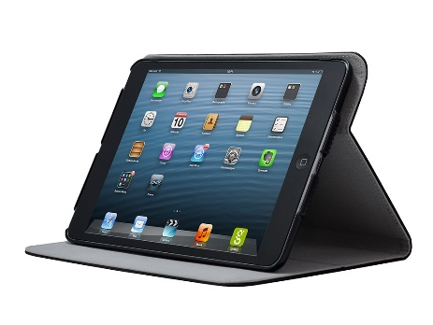
statt

Das iPad verfügt über viele tolle Funktionen. Es ist nicht immer einfach zu erkennen, was man gut mit einem iPad erledigen kann, oder wobei man das iPad besser weglässt.
Es kann passieren, dass man, statt draussen mit anderen Kindern zu spielen, Zeit mit dem iPad verbringt. Auf der anderen Seite ermöglicht das iPad auch Kontakt mit Personen, die nicht in der Nähe sind. Wie heisst es doch so schön: „Jedes Ding hat zwei Seiten“ oder „Keine Rose ohne Dornen“. Wenn man weiss, wie man mit einer Rose umgehen soll, dann kann diese viel Freude bereiten, falls nicht, dann tut es weh. So kann es uns auch mit dem iPad gehen. Die geplante Woche soll uns helfen, beide Seiten des iPads und anderer elektronischen Medien zu erkennen.
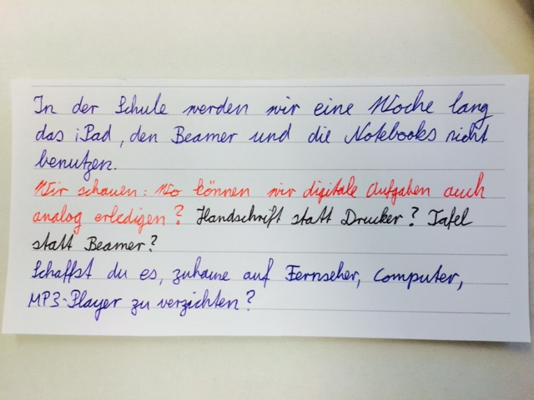

Regeln der Woche:
Start: Fr 17. Oktober um 08.20 Uhr. Ende: Fr 24. Oktober 08.20 Uhr
Du MUSST auf dein iPad verzichten.
Du VERSUCHST auf möglichst viele digitale oder elektronische Gegenstände zuhause zu verzichten.
Du führst ein handschriftliches Tagebuch im Schreibheft. Dort notierst du, welche Dinge du „analog“ erledigt hast oder ob es Dinge gibt, welche du trotz allem „digital“ ausgeführt hast. Wie hast du dich gefühlt in dieser Woche? Was war besser? Was war mühsamer? Worauf konntest du verzichten? Was hast du vermisst?
Eine Bitte an die Eltern: In dieser Woche bin ich am besten per Brief oder mündlich erreichbar. Mails werden nicht regelmässig gelesen. Telefonisch bin ich via Schulhaustelefon erreichbar. Und wer weiss: Vielleicht gibt es auch Eltern, die eine Woche lang auf das eine oder andere Gerät verzichten… oder vielleicht wieder einmal TV schauen durch ein Brettspiel ersetzen?

